Niveau 1 – Normalfordelingen

Fordelingsfunktionen - Uden hjælpemidler (med formelsamlingen).

**Opgave 1:** Nedenfor ses en graf for fordelingsfunktionen for normalfordelingen.

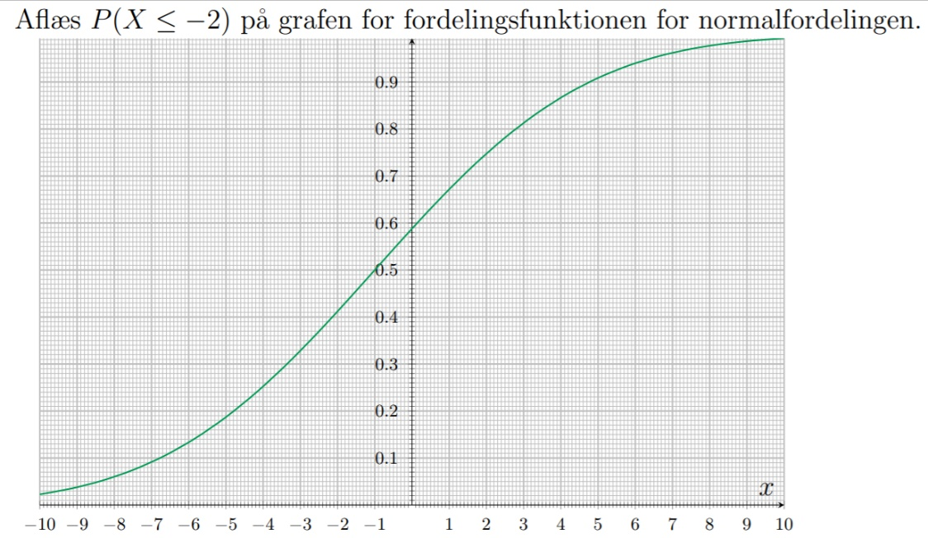

1. Aflæs middelværdien $μ$.
2. Aflæs $P(X≤3)$.

**Opgave 2:** Nedenfor ses en graf for fordelingsfunktionen for normalfordelingen.

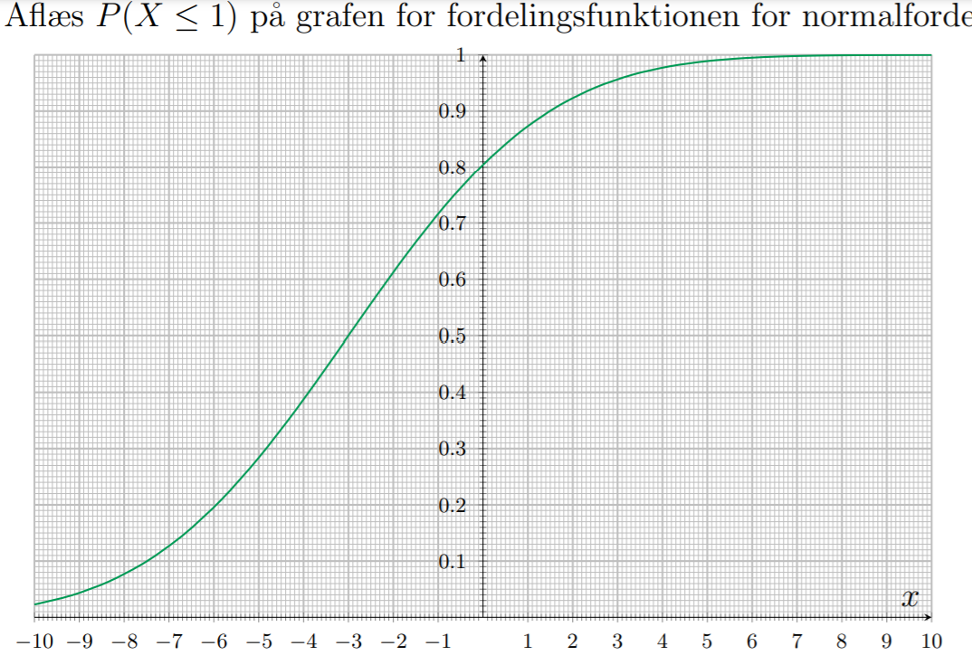

1. Aflæs middelværdien $μ$.
2. Bestem $P(-3≤X≤-1)$.

**Opgave 3:**

på grafen for fordelingsfunktionen for normalfordelingen.

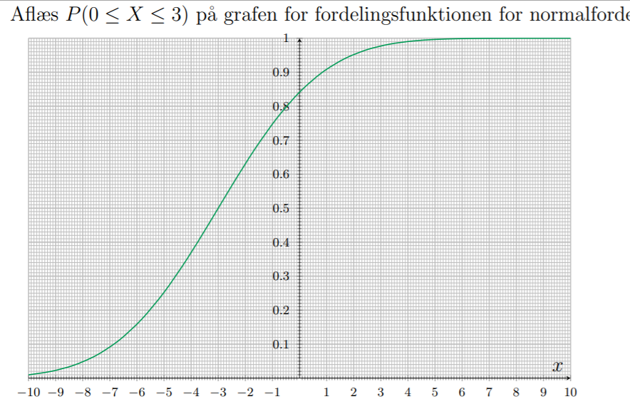

1. Bestem $P(0≤X≤3)$.
2. Bestem $P(-2≤X)$.